古诗两首
教学目标
1. 学会本课生字,借助注解,理解诗句意思。
2. 想象诗所描写的情景,体会诗的意境。
3. 正确、流利、有感情地诵读古诗,背诵古诗。
教学重点
理解诗意,体会诗的意境。
教学准备
教师:诗文画面课件或挂图、怀旧音乐带、相关古诗。
学生:搜集思念家乡的古诗,古诗作者的情况。
教学时间
2课时。
教学过程
一、学习第一首古诗《小池》
(一)导入
1. 启发谈话,揭示课题。
从1册至今,我们已学过很多古诗,愿意把记得的古诗背一背吗? (抽学生背诵)这些古诗语言简洁,韵律优美,读起来朗朗上口。
今天,我们将学习宋代诗人杨万里的一首古诗《小池》。(板书课题)
2. 简介杨万里的情况。
3. 老师出示挂图或课件,旁白:诗人以清新活泼的语言描写了
小池塘初夏时节的勃勃生机,表达出了对自然风光的一种喜爱之情。
(二)初读诗句,学生质疑
1. 自由读诗,注意读准字音,读通诗句。
2. 抽学生读,分组读,齐读。
3. 再读诗句,提出不明白的地方。
4. 小组合作学习,结合注释讨论解决提出的问题,初知诗句大意。
(三)理解诗句,想象美景
1. 说说你欣赏的诗句及欣赏它的原因。
2. 交流品读情况,师相机点拨,体会作者用字的准确及选取了哪些初夏时节的景物。
如:“泉眼无声惜细流”中“惜”,
“树阴照水爱晴柔”中“爱”。
“小荷才露尖尖角”中“露”,
“早有蜻蜓立上头”中“立”。
3. 用自己的话说说古诗的意思,注意交流、补充。
4. 根据古诗和自己的理解想象美景,说说美景,画一画美景。
5. 看到这样的美景,诗人的心情怎样? 你的心情又怎样?
6. 品味读古诗。
(四)指导朗读,背诵诗歌。注意诗的停顿、节奏,试背,齐背。
二、学习第二首古诗《泊船瓜洲》
(一)启发谈话,揭示课题
1. 上节课我们随着杨万里的描写,欣赏了小池初夏时节的美丽景色,体会到了诗人对大自然的热爱之情。这节课我们将学习王安石的《泊船瓜洲》,体会诗人的另一种情感。
2. 学生交流所了解到的王安石的情况,老师注意补充。
(二)初读诗句,学生质疑
1. 自由读诗,注意读准字音,读通诗句。
2. 反复读古诗,直到读流利。
3. 再读古诗,谈谈自己疑惑的地方。
4. 寻求组内合作,结合注释讨论解决提出的疑惑,粗知诗意。
(三)理解古诗,体会作者感情
1. 试着用自己的话说说古诗的意思。
2. 反复读诗,体会诗所表达的感情,其中哪些诗句集中表现了这种情感?
3. 品读古诗。
(四)指导朗读,背诵诗歌
注意诗的停顿和节奏,试背、全班齐背。
(五)课外延伸
你还知道哪些思念家乡的诗句,读给大家听听,要是能说出所选诗句出自谁的作品就更好。(也可查找资料,完成这个环节)
附:板书设计
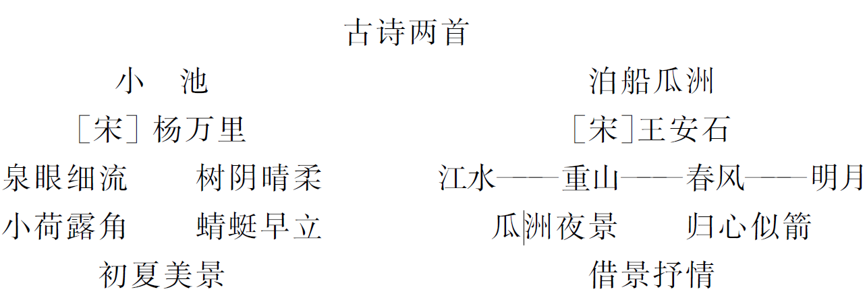
（付怀琼）

